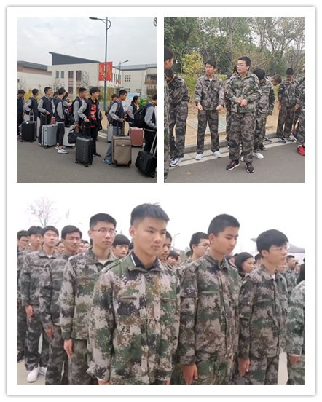

**初到军营，我们对这里的一切都充满了好奇。想象中的迷彩服已经穿上身，感觉就是不一样。在这一刻，我们完成了学生到军人的转变。在这里，每一个兵都要有一个信念，就是要比别人强。**

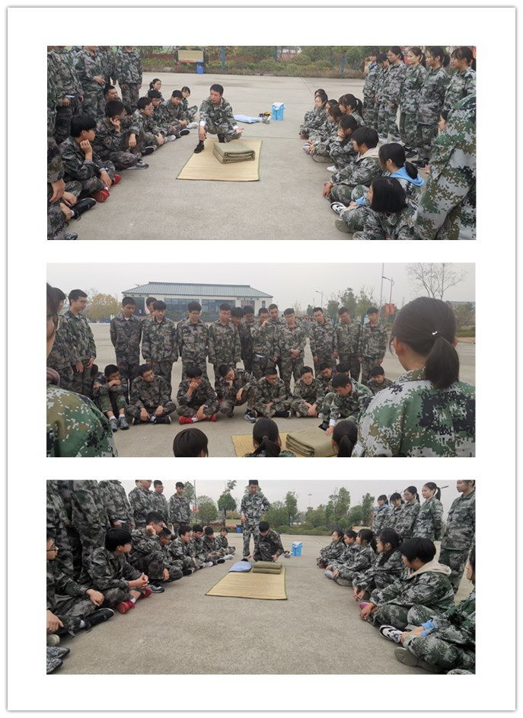

今天终于亲眼看到了传说中的“豆腐块”。“哦，原来被子还可以这么叠！”在王教官的耐心细致地指导下，“豆腐渣”都逐渐变成了“豆腐块”。军营的一切都明确的规范要求，枕头、牙刷、水杯等都要放在指定的地方，统一的摆法。军队人严明的纪律意识就是在平常的细节中锤炼出来的！